COM_TSJ компонент (v 1.1.0) для CMS Joomla 2.5.
Оглавление
1Лицензионное соглашение и поддержка компонента. 1
2Установка компонента COM_TSJ. 2
3Общие настройки компонента COM_TSJ. 3
4Настройка функции «индивидуальные счетчики воды». 3
4.1Настройки. 3
4.2Создание пунктов меню для функции «Индивидуальные счетчики воды». 5
4.3Заполнение дополнительных таблиц базы данных для функционирования системы. 5
4.3.1Заполнение таблиц вручную. 6
4.3.2Заполнение таблиц через административную панель Joomla. 7
4.3.3Заполнение таблиц через функцию «Импорт». 8
5Ввод показаний индивидуальных счетчиков воды и их серийных номеров. 10
5.1Ввод серийных номеров индивидуальных счетчиков воды. 12
5.2Ввод показаний индивидуальных счетчиков воды. 14

Компонент COM_TSJ предназначен для использования на сайтах управляющих организаций (УО), таких как управляющие компании (УК) и товарищества собственников жилья — (ТСЖ), в сфере жилищно коммунального хозяйства (ЖКХ).

Лицензионное соглашение и поддержка компонента.
Компонент имеет тип лицензии GNU/GPL v3. Копия лицензионного соглашения включена в архив компонента (файл license.txt).
Автор компонента Shibin Roman, оставляет за собой право изменять, добавлять и удалять любые функции компонента. Документация компонента может частично не соответствовать функциональности компонента.

Компонент можно скачать по адресу: https://github.com/rsam/com_tsj.git
С автором компонента можно связаться
через систему GIT: https://github.com/rsam/com_tsj/issues
через электронную почту: rsa_m@mail.ru
через систему Google+ : Shibin Roman

О всех ошибках обнаруженных в компоненте, а также о своих предложениях можно сообщить через систему GIT: https://github.com/rsam/com_tsj/issues

Для поддержки развития компонента Вы можете сделать добровольное пожертвование денежных средств.
WMZ:Z252490757879
WMR:R159357132082
Спасибо за поддержку.

Установка компонента COM_TSJ.
Компонент COM_TSJ устанавливается через менеджер расширений административной панели Joomla 2.5
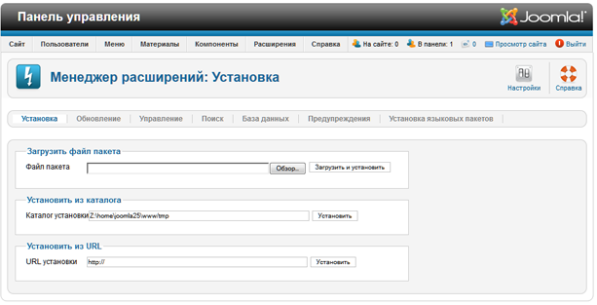
Для установки компонента необходимо выбрать с использованием кнопки «Обзор» файл com_tsj.zip.
После установки компонента в меню «Компоненты» появится новый пункт меню «УК и ТСЖ»
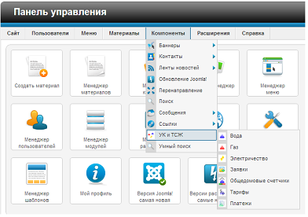
В версии 1.0.0 реализована только одна функция «индивидуальные счетчики воды».
Настройка общих функций компонента com_tsj выполняется в меню «Компоненты» / «УК и ТСЖ».
Настройка функции «индивидуальные счетчики воды» выполняется в меню «Компоненты» / «УК и ТСЖ» / «Вода».

Общие настройки компонента COM_TSJ.
При выборе, в административной панели, пункта меню «Компоненты» / «УК и ТСЖ» открывается окно общих настроек компонента.
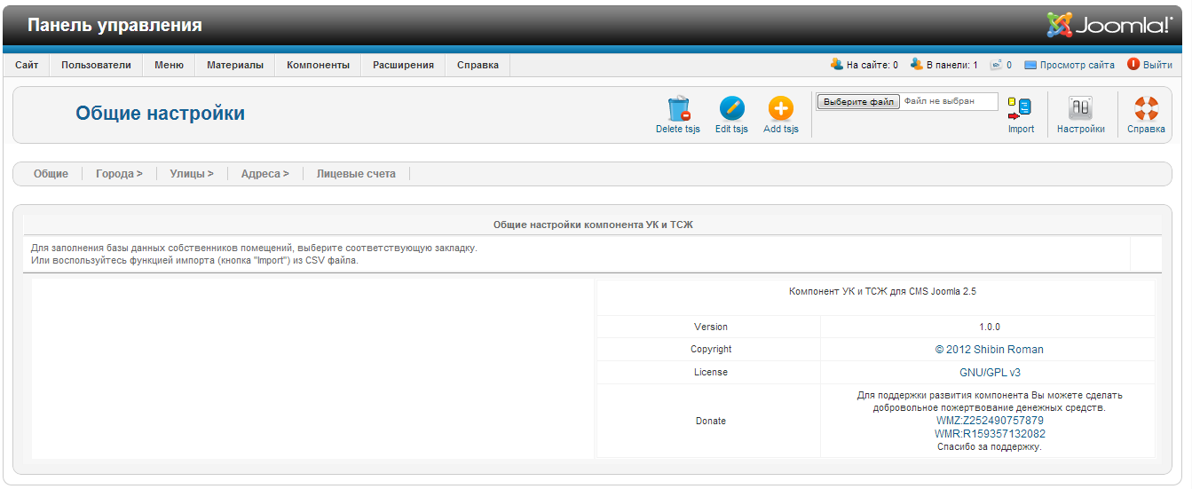
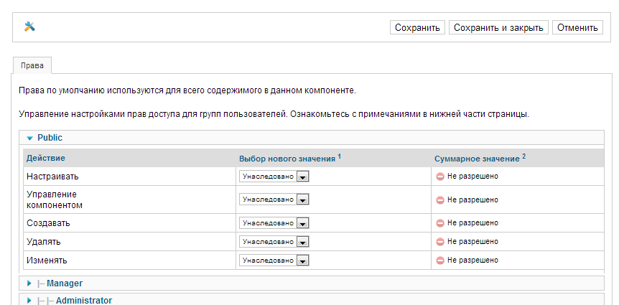
Для общих настроек компонента нажмите кнопку «Настройки». В появившемся окне можно настроить права доступа для групп пользователей к компоненту.

Настройка функции «индивидуальные счетчики воды».

Настройки.
При выборе, в административной панели, пункта меню «Компоненты» / «УК и ТСЖ» / «Вода» открывается окно настроек функции.
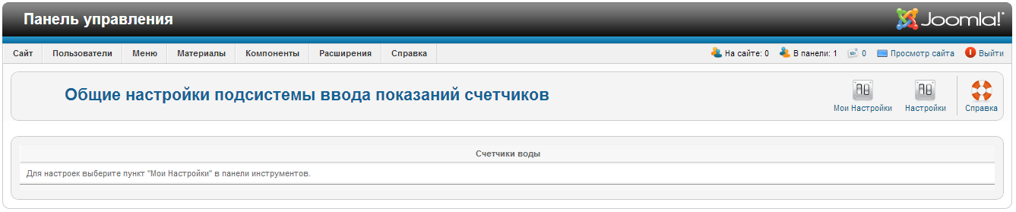
В поле инструментов «Общие настройки подсистемы ввода показаний счетчиков» выбираем «Мои Настройки».

На закладке «Основные настройки» можно установить:
1. CheckBox «Серийные номера счетчиков» - при выборе в таблице показаний индивидуальных счетчиков воды будут отображаться колонки с серийными номерами счетчиков.
2. CheckBox «Расход воды» - при выборе в таблице показаний индивидуальных счетчиков воды, будут отображаться расходы воды по каждому счетчику. Расход воды рассчитывается как разность между двумя последовательными показаниями.
В случае если расход воды будет отрицательным — соответствующая ячейка таблицы будет выделена красным цветом.
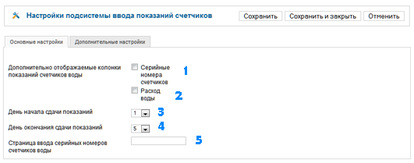
3. «День начала сдачи показаний» - день начиная с которого система ввода показаний индивидуальных счетчиков воды доступна пользователю.
4. «День окончания сдачи показаний» - последний день когда система ввода показаний индивидуальных счетчиков воды доступна пользователю.

Например для того чтобы функция ввода показаний индивидуальных счетчиков воды была доступна пользователю только с 1 по 10 число включительно каждого месяца, необходимо установить день начала сдачи показаний = 1; день окончания сдачи показаний = 10.
Если необходимо чтобы функция ввода была доступна всегда, необходимо установить день начала сдачи показаний = 1; день окончания сдачи показаний = 31.

5. Поле «Страница ввода серийных номеров счетчиков воды» - короткая ссылка на страницу ввода серийных номеров счетчиков воды. В случае если серийные номера счетчиков не введены, то в окне ввода показаний счетчиков, если это поле заполнено, будет отображаться ссылка на страницу ввода серийных номеров

На закладке «Дополнительные настройки» можно ввести дополнительный текст, который будет отображаться пользователю в окне ввода показаний индивидуальных счетчиков воды.
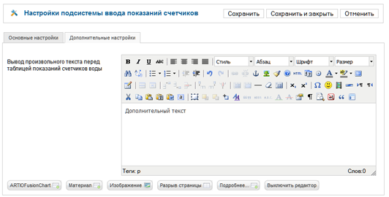
После ввода значений необходимо сохранить их нажав кнопку «Сохранить и закрыть» окна Настройки.

Создание пунктов меню для функции «Индивидуальные счетчики воды».
Через менеджер меню административной панели Joomla создайте два пункта меню:
1. Пункт меню для ввода серийных номеров индивидуальных счетчиков воды.
2. Пункт меню для ввода показаний индивидуальных счетчиков воды.
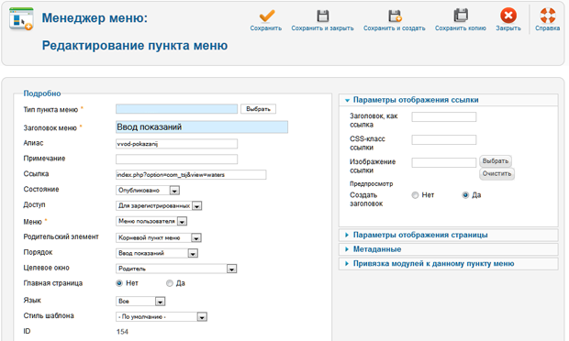
Выбери тип пункта меню нажав кнопку «Выбрать».
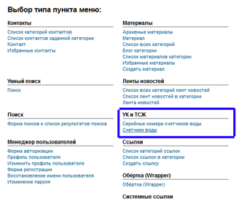
Для меню ввода серийных номеров счетчиков выберите тип «серийные номера счетчиков воды».
Для меню ввода показаний счетчиков выберите тип «Счетчики воды».

Заполнение дополнительных таблиц базы данных для функционирования системы.
В версии 1.0.0 для заполнения дополнительных таблиц базы данных компонента можно воспользоваться одним из трех методов:
- заполнение таблиц вручную через phpMyAdmin;
- заполнение таблиц через административную панель Joomla;
- заполнение таблиц через функцию «Импорт»

Если дополнительные таблицы базы данных не заполнены, то при попытке ввода серийных номеров счетчиков будет выведено сообщение:
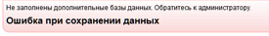

Заполнение таблиц вручную.
Компонент COM_TSJ создает следующие таблицы в основной базе данных Joomla:
XXX – префикс таблиц базы данных (по умолчанию jos). Задается при установке системы Joomla.

XXX_tsj_city – таблица города. Содержит список городов к которых расположены обслуживаемые УО дома – поле city.
Например если обслуживаемые дома расположены в одном городе Москва, то в таблицу необходимо занести одну запись.
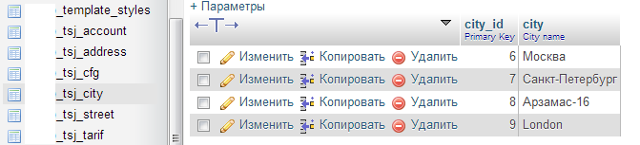

XXX_tsj_street – таблица улицы. Список улиц на которых расположены обслуживаемые УО дома.
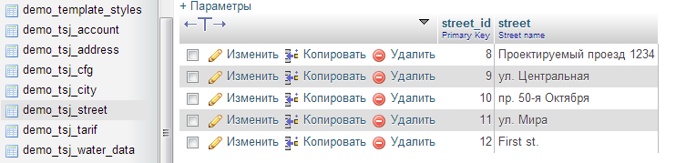

XXX_tsj_address – таблица адреса. Список адресов квартир/офисов «Город, улица, дом, номер квартиры/офиса» которые обслуживает УО.
Поле city_id необходимо брать из таблицы XXX_tsj_city.
Поле street_id необходимо брать из таблицы XXX_tsj_street.
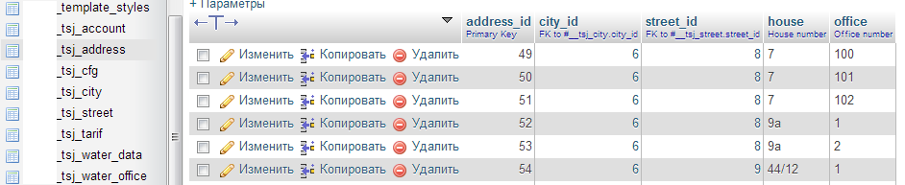

XXX_tsj_account – таблица лицевых счетов. Список лицевых счетов квартир/офисов.
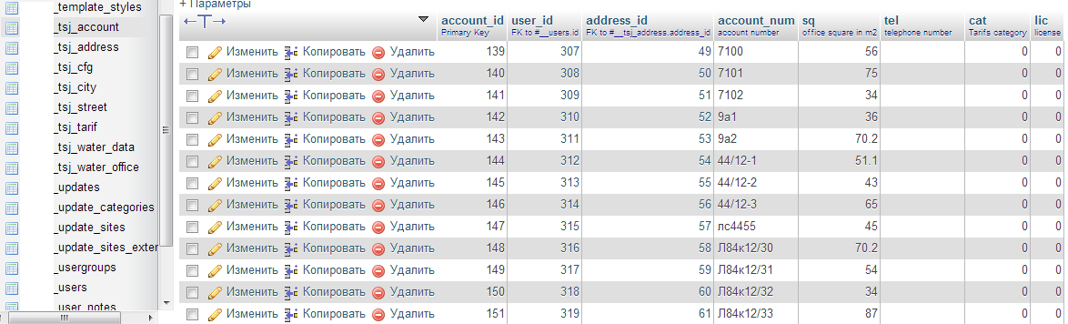
Поле address_id необходимо брать из таблицы XXX_tsj_address.
Поле user_id необходимо брать из таблицы XXX_users поля id.
Поле account_num – номер лицевого счета квартиры/офиса.
Поле cat – категория собственника. Обычно 0 (ноль). Поле введено для дальнейшего развития компонента. Например можно будет указать что собственник имеет льготы на коммунальные услуги.
Поле sq – площадь квартиры в м2.
Поле tel – телефон собственника квартиры (не обязательное для заполнения поле).
Поле lic – ознакомление и согласие собственника квартиры/офиса с правилами использования функций сайта предоставляемых компонентов COM_TSJ, в том числе согласие на использование персональных данных необходимых для работы системы: таких как Ф.И.О, адрес, площадь квартиры, телефон, на сайте. Персональные данные не будут доступны другим собственникам использующим систему. (Значение поля: 1 - ознакомлен и согласен. 0 — не согласен.).
В случае если собственник квартиры/офиса не согласен на использование его персональных данных необходимых для работы системы, то функции системы ему не доступны.

После заполнения всех перечисленных таблиц система готова к функционированию.

Заполнение таблиц через административную панель Joomla.
В административной панели Joomla выбрать пункт меню «Компоненты» / «УК и ТСЖ».

Работа с таблицей городов.
Выбрать закладку «Города».
Для добавления города нажать кнопку «Add city».
Для редактирования уже существующей записи достаточно нажать на название города которое необходимо редактировать или выбрать редактируемую запись посредством checkbox и нажать кнопку «Edit city».
Для удаления города выбрать редактируемую запись посредством checkbox и нажать кнопку «Delete city».
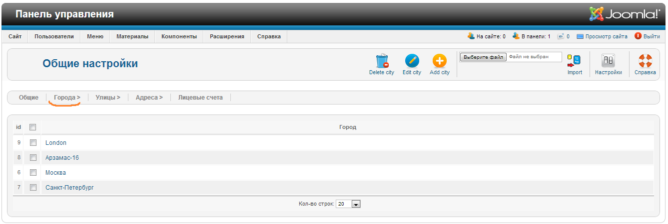
Для работы с таблицами Улицы, Адреса и Лицевые счета — выбрать соответствующие закладки и использовать кнопки «Add ...», «Edit ...» и «Delete ...».

Заполнение таблиц через функцию «Импорт».
В административной панели Joomla выбрать пункт меню «Компоненты» / «УК и ТСЖ».
В нажать кнопку «Выбрать файл» и выбрать файл в формате CSV.
Нажать кнопку «Import».

Формат CSV файла:
- Формат: UTF-8
- Значения разделяются точкой с запятой (;)
- Текстовые значения в двойных кавычках (")
- Первая строка — название полей. Не добавляется в таблицы при импорте.
- Поля:
"Номер лицевого счета"; "Город"; "Улица"; "Дом"; "Номер квартиры/офиса"; "ФИО"; "площадь"; "телефон"; "категория"

Поля "телефон"и "категория" — не обязательные поля.

Пример (первые две строки CSV файла):
"account_num";"city";"street";"house";"office";"fio";"sq";"tel";"cat"
"7100";"Москва";"Проектируемый проезд 1234";"7";"100";"Иванов Иван Иванович1";56;;

Внимание! При импорте данных из CSV файла пользователи в таблице users создаются автоматически из номеров лицевых счетов, методом исключения из номера лицевого счета всех символов кроме латинских букв, цифр, символов «_» и «-».
Номера лицевых счетов должны быть уникальны. Если номера лицевых счетов будут совпадать, то будет выдана ошибка.
Так лицевые счета «дом10кв17» и «10/17» - для системы будут являться одинаковыми, так-как из первого будут удалены русские буквы, а из второго знак «/». Т.е. В обоих случаях будет получено «1017» и на второй лицевой счет система импорта выдаст ошибку.

Пароль пользователя, устанавливаемый при импорте, совпадает с полем username таблицы users.

После импорта данных и автоматического создания пользователей, новые пользователи не активны, так как не находятся не в одной группе пользователей. Для активации новых пользователей необходимо добавить их в одну из групп пользователей.

Ввод показаний индивидуальных счетчиков воды и их серийных номеров.
После авторизации на сайте УО, при первом заходе на страницу ввода показаний счетчиков воды, система ввода показаний выглядит так:
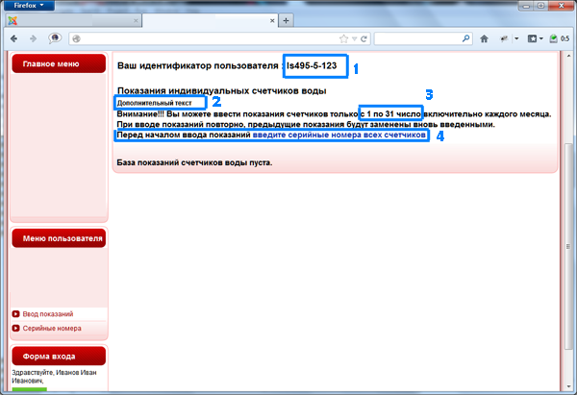
1. Номер лицевого счета.
2. Дополнительный текст, который был введен при настройках функции через административную панель в поле «Вывод произвольного текста перед таблицей показаний счетчиков воды».
3. Даты введенные при настройке функции в поля «Дата начала сдачи показаний» и «Дата окончания сдачи показаний».
4. Ссылка на страницу ввода серийных номеров счетчиков воды.
Ссылка выводиться в случае если серийные номера счетчиков не введены. При этом ввод показаний счетчиков воды не возможен.

Ввод серийных номеров индивидуальных счетчиков воды.
При выборе соответствующего пункта меню или при переходе по ссылке «введите серийные номера всех счетчиков» на странице ввода показаний счетчиков воды, пользователю выводится страница:
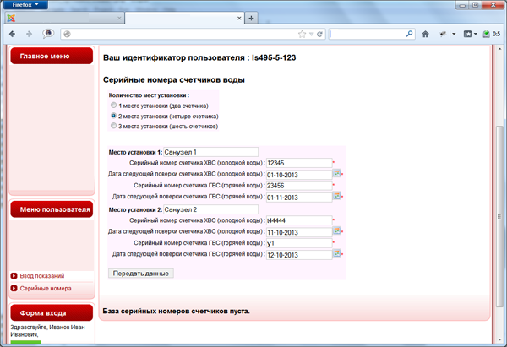
Пользователь может:
- выбрать количество мест установки счетчиков воды. В квартирах/офисах число мест установки счетчиков воды бывает несколько. Например при наличии двух санузлов подключенных к разным стоякам подачи воды, каждый санузел оборудуется отдельными счетчиками воды. Компонент TSJ_COM позволяет вводить показания по одному, двум или трем местам установки счетчиков воды.
Одно место установки — это два счетчика воды (один счетчик ХВС холодного водоснабжения + один счетчик ГВС горячего водоснабжения).

- ввести название места установки. Например: Санузел, Ванная комната, Стояк 1.
- ввести серийные номера установленных индивидуальных счетчиков воды.
- ввести предстоящие даты поверок установленных индивидуальных счетчиков воды. В следующих версиях компонента эта информация позволит сообщать пользователю о предстоящей дате поверки счетчиков.
После заполнения всех полей необходимо нажать кнопку «Передать данные».
При вводе новых данных в форму серийных номеров счетчиков воды, в таблицу серийных номеров добавляется новая запись.
В случае замены счетчиков необходимо занести в форму новые серийные номера и нажать кнопку «Передать данные». При этом новая запись с новыми серийными номерами добавиться в таблицу серийных номеров.
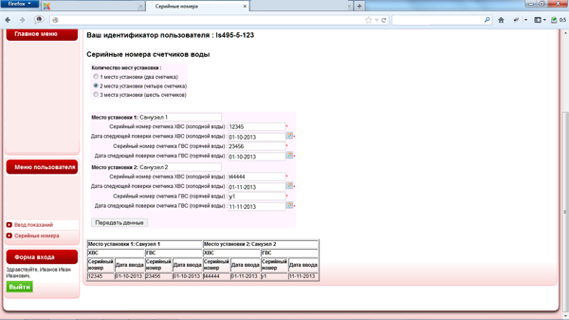

Ввод показаний индивидуальных счетчиков воды.
При выборе соответствующего пункта меню пользователю выводится страница:
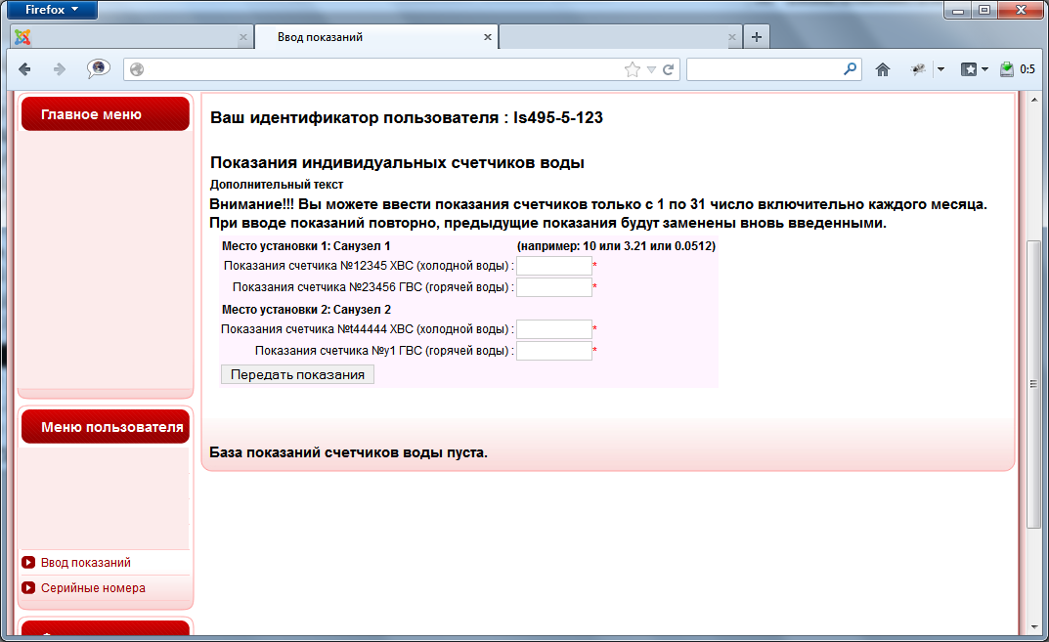
Пользователь может:
- ввести показания индивидуальных счетчиков воды в поля формы.
После ввода показаний нажать кнопку «Передать показания».
В случае если в текущем месяце (если форма ввода доступна всегда) или в текущем периоде (если форма ввода доступна только с определенного числа и по определенное число) пользователь введет данные счетчиков воды повторно, то предыдущие введенные данные за отчетный период будут заменены вновь введенными. В противном случае в таблицу добавляется новая запись.
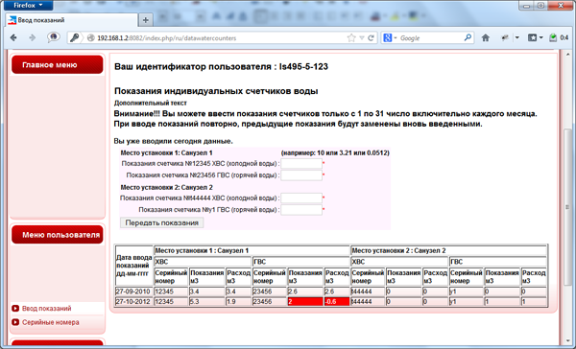
Колонки таблицы «Серийные номера» и «Расход» могут не отображаться в соответствии с настройками функции через административную панель.
В данном примере показано что в случае если показания счетчиков меньше предыдущих, то поле таблицы помечается красным цветом.

Спасибо за использование компонента.

